Алгебра 10 клас. Стандарт
Контрольна робота : «Тригонометричні функції»
Варіант 1 | Варіант 2
1. Кутом якої чверті є кут, радіанна міра якого 3,5 радіана? | 1. Кутом якої чверті є кут, радіанна міра якого 7,3 радіана?
A) І Б) ІІ В)ІІІ Г) ІV
2. Знайдіть значення виразу $\frac{sin\left(\frac{37π}{6}\right)-cos\frac{π}{3}}{ctg\left(-\frac{π}{4}\right)}$ | 2. Знайдіть значення виразу $\frac{cos\left(-\frac{13π}{3}\right)-sin\frac{7π}{6}}{tg\left(-\frac{π}{4}\right)}$
A) 0 Б) -1 В) $\sqrt{3}$ Г) 1
3. Знайдіть $sinα$, якщо $cosα=-0,8$ , $π<α<\frac{3π}{2}$. | 3. Знайдіть $cosα$, якщо $sinα=-0,8$ , $\frac{π}{2}<α<π$.
A) 0,2 Б) -0,6 В)-0,2 Г) 0,6
4.Спростіть вираз $sin2α∙tgα$ | 4. Спростіть вираз $ctgα∙sin2α$
A) $\sin^{2}α$ Б) $2\sin^{2}α$ В)$2\cos^{2}α$ Г) $\cos^{2}α$
5. Укажіть рисунок, на якому зображено графік функції $y=cos2x$ | 5. Укажіть рисунок, на якому зображено графік функції $y=2cosx$

А) В)
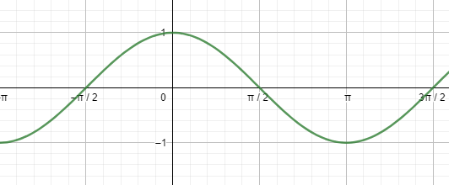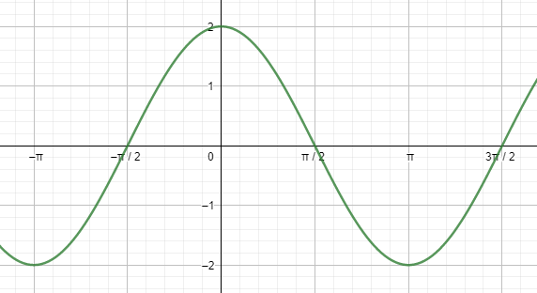
Б) Г)
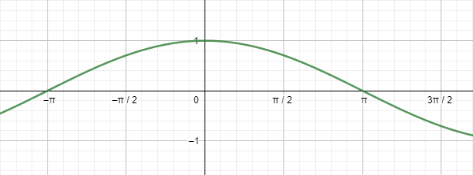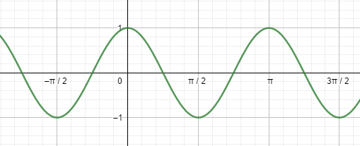

6. Розв’яжіть рівняння $2cosx=-1$ |  | 6. Розв’яжіть рівняння $2sinx=-1$
A)$x=±\frac{2π}{3}+πn, n∈Z$ Б) $x=±\frac{2π}{3}+2πn, n∈Z$
В)$x={\left(-1\right)}^{n}\left(-\frac{π}{6}\right)+πn, n∈Z$ Г) $x={\left(-1\right)}^{n}\left(-\frac{π}{6}\right)+2πn, n∈Z$
7. Встановіть відповідність між функціями, заданими формулами (1-3), та їх властивостями (А-Г).
1. $y=\cos{x}$ | А. Функція немає найбільшого значення |  | 1.$y=sinx$ | А. Найменше значення функції дорівнює -1 при $x=π+2πn, n∈Z$
2. $y=sinx$ | Б. Найбільше значення функції дорівнює 1 при $x=\frac{π}{2}+2πn, n∈Z$ |  | 2.$y=cosx$ | Б. Функція немає найменшого значення
3.$y=ctgx$ | В. Функція є зростаючою на всій області визначення |  | 3.$y=tgx$ | В. Функція непарна
 | Г. Функція парна |  |  | Г. Функція є спадною на всій області визначення

8. Розв’яжіть рівняння $7sinx=3cos2x$ | 8. Розв’яжіть рівняння $7cosx=2cos2x$
9*. Побудуйте графік функції $y=cosx-\left|cosx\right|$ (запишіть розв’язання) | 9*.Побудуйте графік функції $y=sinx+\left|sinx\right|$  (запишіть розв’язання)

